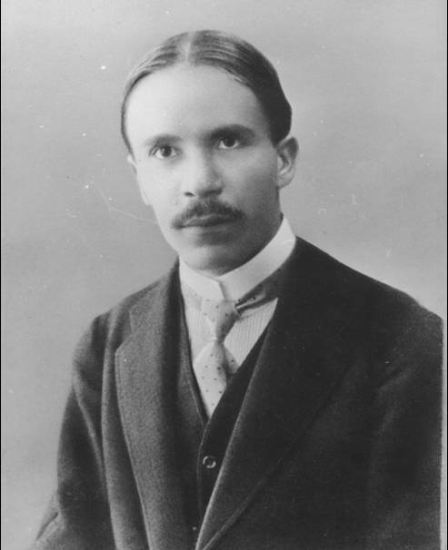
Illés György
Juhász Gyula Szakolcán
(Skalica)

Szakolcán a Morva mentén, Nyitra megyében élesen fúj a szél, s hosszan szól a szomorú határszéli harangszó. Juhász Gyula félszáznál több szerelmes verset írt Szakolcán, lírájának kiemelkedő darabjait. Itt születtek az Anna-versek is.
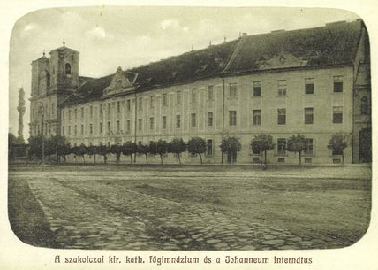
Legjobb barátja, Mitták István ügyvéd, a férfikompánia feje, magával ragadta Juhászt, mulatoztak, ahogyan Szakolcán lehetett. A költő gyakran sétált a hársfasorban, fel-alá járkálva várta Mittákot. Ha ismerős jött, megemelte kalapját, kénysze-redetten mosolygott. Nagyon ügyefogyottnak látszott, azt mondták, fél a nőktől.
Csak Hamarnétól nem félt, annak udvarolt, olthatatlan vágyako-zással. Viszonzatlanul. Van egy Juhász-vers, amely a szakolcai asszony-élményeket mondj el: Pedig be szépek vagytok, büszke szépek, / mint hattyú, kócsag, úgy lebegtek el, / Ti gyönyörű és múló jelenések…
– Nem volt szomorú Szakolcán, jól érezte itt magát, higgye el – bi-zonygatja kísérőm, a helyi könyvtár vezetőnője.
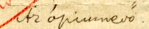
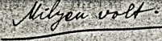
Jó hangulatban lehetett abban a két évben, mikor Szakolcán tanított, hiszen annyi kitűnő verset és prózát írt. Soha ilyen termékeny két éve nem volt, sem előtte, sem utána. S mellékesen jókedvvel és minta-szerű gonddal látta el tanári feladatait; önképzőkört vezetett, osztályfőnök volt, előadáso-kat tartott a nagyközönségnek. Sose panaszkodott fejfájásról Szakolcán.
Nevelői becsvágy élt benne, szerették is a diákjai, kivétel nélkül rajongtak érte, zokogtak, mikor 1913 júniusában búcsúzott tőlük. A szlo-vák diákok különösen szerették. Juhász melegen érdeklődött a szlovák-ság iránt, még Blehót, a népvezért is felkereste.
Volt egy-két tanártársa, aki nem szívlelte Juhászt. Varannai István például gyűlölte. Az volt a költő nagy szerencséje, hogy Resch Aurél igazgató felismerte nagy tehetségét, s mindent megtett, hogy Juhász jól érezze magát Szakolcán.
‒ Félt az asszonyoktól! – a könyvtár vezetőnője nem tud a témától elszakadni. Suttog, majd hirtelen feltör a hangja, meg-megáll, kirakja emlékeit, mintha kártyát rakna az asztalra, régi történeteket mond el. Mintha szalmavirág rezegne előttem. Nézem a mesélő arcát, hogy megifjodott. Nem hiszem el, hogy negyven éve vezeti a könyvtárat.
Nagyapám többször látta őt. Kislánykoromban emlegette: Nézd, az a tanár ott Juhász, a híres költő – így beszéltek a háta mögött. Mindig sötét ruhában járt, fekete keménykalap a fején, kezében összecsavart esernyő. Kottek úrhoz, a fodrászhoz tartott.
Félt az asszonyoktól, senkit sem mert megszólítani, csak feltűnt, aztán elfutott, ki az erdőbe vagy legalább a Kálváriára, egyedül kószált.
De Hamarné, attól bezzeg nem félt. Egy tavaszi hajnalon – amikor hazatértek a présházi éjjeli mulatozásból – nagy társaság előtt, a Főtéren, Hamarék házánál, letérdepelt az asszony előtt. Boros állapotban bátrabb volt, nem törődött tanári mivoltával, csak úgy lehet ezt megérteni. Csak-hogy Hamarnénak nem Juhász Gyula kellett!
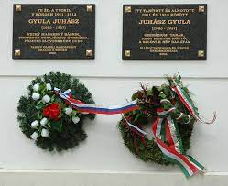
A Gvadányi-önképző-körben műsoros esteket szer-vezett. Ilyenkor alig ismer-tek rá. Csodálatos módon szórakoztató volt, szellemes és kedves férfi, még élcelő-dött is. Hamarnét kereste, izgett-mozgott a széken, les-te az ajtót, szeretett volna felkelni és körülnézni, de nem mert. Feketében volt, fehér ing, vastag fekete nyakkendő s a heves izga-tottság. Fülei kipirosodtak, izzadt a homloka.
– Nem is képzeli, milyen különös volt ez az ember – állítja a könyvtárosnő.
Szerette a bort és bírta is. Már rovom is a papírlapra, amit a szakolcai vörös borról írt:
Vörös függöny mögött ködös éjben
Csak isznak ők s a mély pohárba néznek,
Melyben vörös bor csillog tompa fényben,
Bora búnak, vigasznak és veszélynek.
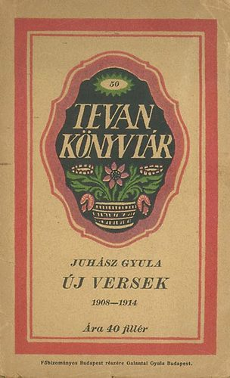
A könyvtárosnő egy vékony kis sárga kötetet hoz elő, Juhász Gyula Új versek című könyve, a Szakolcán írt költemények. Aztán sorra veszi volt diákjait, egykori tanártársait. Csapkay Sándor, aki Juhásszal együtt dol-gozott, az önképzőkört is egy évig közösen vezették, Győrött halt meg. Resch Aurél kivándorolt Torontóba, Dégay Zoltán, Juhász kedvenc szavalója Pozsonyban lett színész. Bodnár Lajos, a fizikatanár gyakori sétáló-partnere volt, Juhász után beköltözött az Újvári-lakás hónaposszobájába. Talán ő ismerte legjobban a költő szakolcai magánéletét. Ismeretlenül halt meg a pesti Józsefvárosban, egy régi lakás udvari szobájában…
Megtaláltam Juhász Gyula szakolcai főgimnáziumát, ma szlovák tanintézet működik benne. Kerestem a Gvadányi-önképzőkör könyv-tárát, de eltűnt, elveszett.
A könyvtárosnő – milyen kegyetlen az idő, fosztogat, akár egy útonálló. Viseltes, nagyon régi ruhában jár. Arca nyugodt, előkelő. Sze-me fölragyog, amikor ezt mondja:
– Szakolca Juhásznak csupa édes hangulat volt.
S ahogy beszél, odalép hozzánk a költő napfény szőtte szellem-alakja, hisz ebben a régi bibliotékában a szenvedélyes könyvolvasó Juhász Gyula mindig otthon érezte magát. Kék, fényes ég derül a könyvtári udvar felett, de én a költő „halkan aláhulló” szakolcai hóesését látom, hatszáz itteni napját, amikor örökké tartó hűséget fogadott egy tájhoz:
Ma hull a hó és álom hull a hóban,
Bólint a láng az üres kaszinóban…
Egy másik versében „ég és föld határán” érzi magát Szakolcán, a végtelenség zenéjét hallja. Néha „ködvárnak” nevezte ezt az állomást, mégis a szakolcai Béka utca kis szobája az egyedüli hely volt, ahol még Szeged előtt kiteljesedett Juhász Gyula művészete.
Öt órakor a könyvtárosnő fölállt, bezárta az ajtót, kezét nyújtotta, ígérte, írni fog, ahogyan érzelmesen eltűnő emberek szokták ígérni. A küszöbön felcsattant a hangja:
– Nagy költő volt Juhász Gyula! A halhatatlan Anna-verseket Szakolcán írta!

